互测回复清单

1. “打开页面的时候会白屏长达几十秒甚至几分钟”：

a)进行了部分优化但是效果似乎并不明显()

1. “解读的编辑界面有问题，图标突出”：

a）问题可以复现

b) 已修复

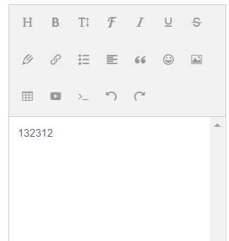

c)在富文本编辑器的中设置自动换行即可

1. “当插入代码太长时，代码会出框，而且引言和代码的样式没有了”：
   1. 代码出框已修复；
2. “建议查看论文解读可以有一个新的页面，对话框的形式不太方便查看”：
   1. 很有道理，但个人认为这主要是功能上的缺陷，而不是错误，如果时间充足会考虑进行相关优化
3. “web 端个人中心样式不对”：
   1. 此问题设计到页面布局，工作量颇为繁重（实际上大多页面在拉伸压缩时都会出现按钮错位等现象)且主要影响美观而非功能实现。
4. “XSS 问题（所有端都有）”：
   1. 问题能够复现；
   2. 已修复；
   3. 通过过滤特定XSS关键字进行防御。
5. “点击论文修改后会 404”：
   1. 可以复现；
   2. 已修复。
   3. 此BUG为测试时修复其他BUG引入，解读没有正确引入
6. “移动端和 WEB 端用户头像没有同步”：

a）已经实现同步

1. “图片显示不正确”：

a)可以复现

b)已修复

c)使用的富文本编辑器无法直接解析粘贴的图片，通过对粘贴内容进行过滤使图片只能通过菜单栏引入。

1. “目前只能通过论文解读贴的 title 查找解读，无法通过解读贴的 tag 或者论文标题查找解 读，很不方便。如果我想了解某一领域或者一篇论文的解读呢“：
   1. 很有道理，但个人认为这主要是功能上的缺陷，如果时间充足会考虑进行相关优化。
2. “PC 端与移动端功能不同步，没有推荐和私信功能“：
   1. 不是bug；
   2. 两个用户端设计理念本身就不同；
   3. PC端专注查看和聊天功能，Web端专注解读发布和评论等；
   4. 此外，两个端都有推荐功能。
3. “当评论字数较多时会出框“：

a)可以复现

b)已修复

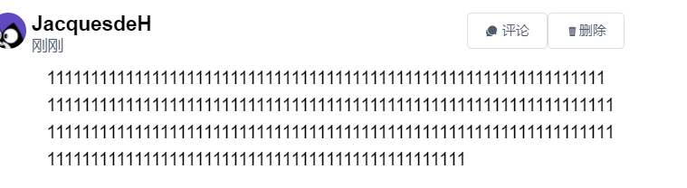

c)设置自动换行即可

1. “在主页连续刷新两次，“已为你更新最新内容”会始终显示，不会消失“：
   1. 可以复现
   2. 已修复
   3. 设置显示内容的持续时间，使该提示消息消失
2. “部分手机上显示不了“推荐”和“热榜”“：
   1. 同学小米10Android 11可以正常显示
   2. 未修复
3. “每次都要登录“：
   1. 可以复现
   2. 已修复
   3. 通过判断是否有用户登录缓存，为用户导向不同页面，已登录则直接进入home页面
4. “移动端无法现实图片，并且代码显示为很长的一行，无法看全“：
   1. 可以复现
   2. 已修复
   3. 通过修改图片和代码的显示样式使其正常显示
5. “好友列表显示不出来人”:
   1. 可以复现
   2. 已修复
   3. 好友列表的更新时间问题
6. “输入错误的账号密码时，在返回报错后，登陆的按钮还在转圈”:
   1. 可以复现
   2. 已修复
   3. 通过修改按钮的状态进行修复
7. “解读格式问题同 WEB 端”:
   1. 可以复现
   2. 已修复